

2026年第二季度
国际爱心包裹项目
总结报告



目录

- 国际爱心包裹项目介绍
（一）项目介绍
（二）项目简要进展
- 财务情况
- 项目简要进展

- 国际爱心包裹项目介绍
- 项目介绍
针对“一带一路”沿线发展中国家欠发达地区小学生缺乏学习和生活用品、学校缺乏体育用品的现状，中国乡村发展基金会和阿里巴巴公益于2019年共同发起国际爱心包裹项目。项目通过给学校和学生捐赠爱心包裹，改善受益学生的学习和生活条件，促进受益学校体育课程的开展，助力孩子实现全面发展，传递中国人民的情谊，促进民心相通，搭建友谊之桥。
- 项目简要进展
2026年4月至2026年6月期间，国际爱心包裹项目在缅甸、尼泊尔、埃塞俄比亚、刚果（金）、柬埔寨、卢旺达和布隆迪持续开展执行工作。
- 财务情况
2026年第二季度项目收入2200.18元，支出5653884.07元。
- 项目简要进展
- 缅甸
包裹发放工作持续开展。
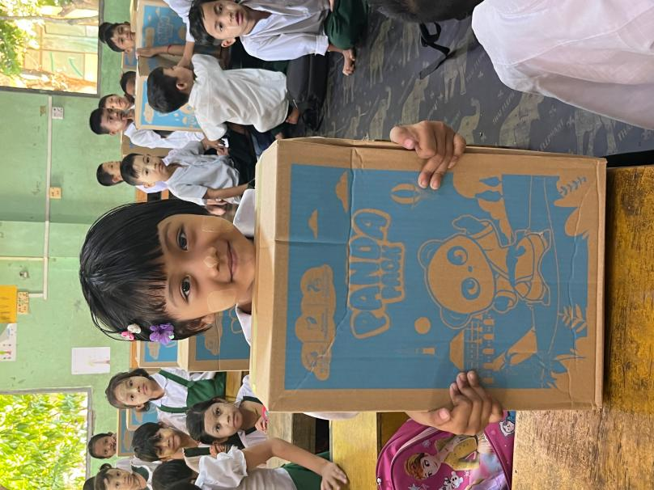 | 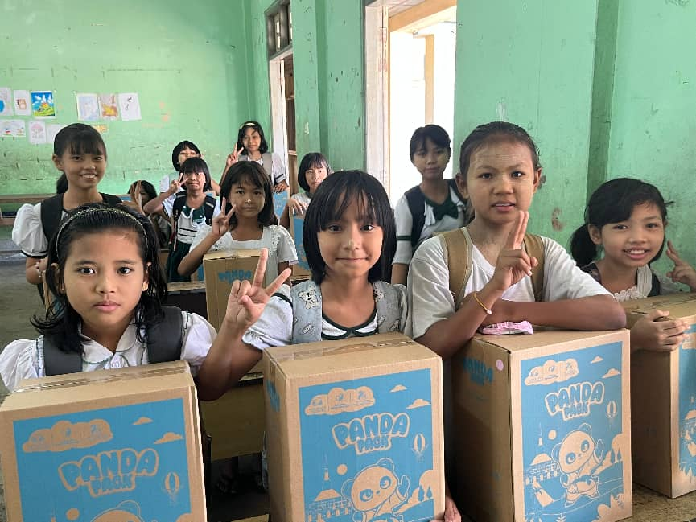

- 尼泊尔
包裹发放工作持续开展。
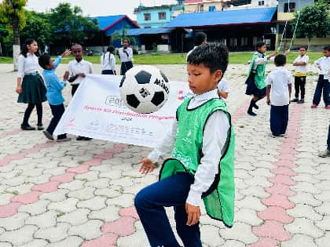 | 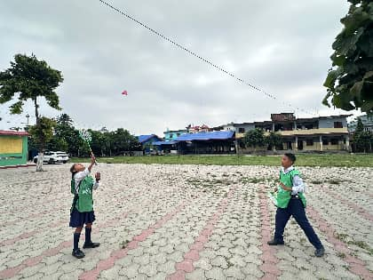
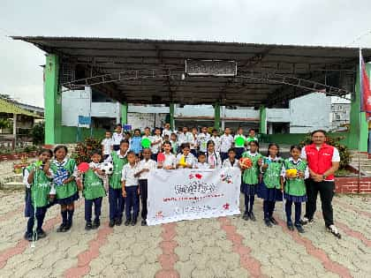 | 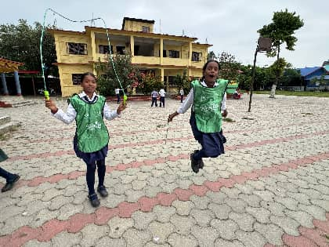

- 卢旺达
6月12日，卢旺达爱心包裹项目正式启动。
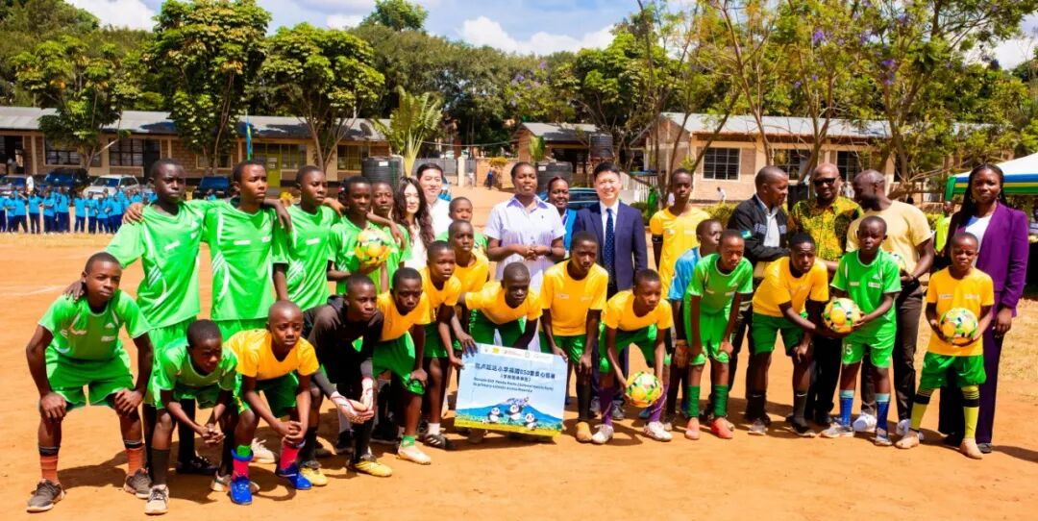

- 刚果（金）
项目发放仪式在刚果（金）卢阿拉巴省Makungu村小学举行。
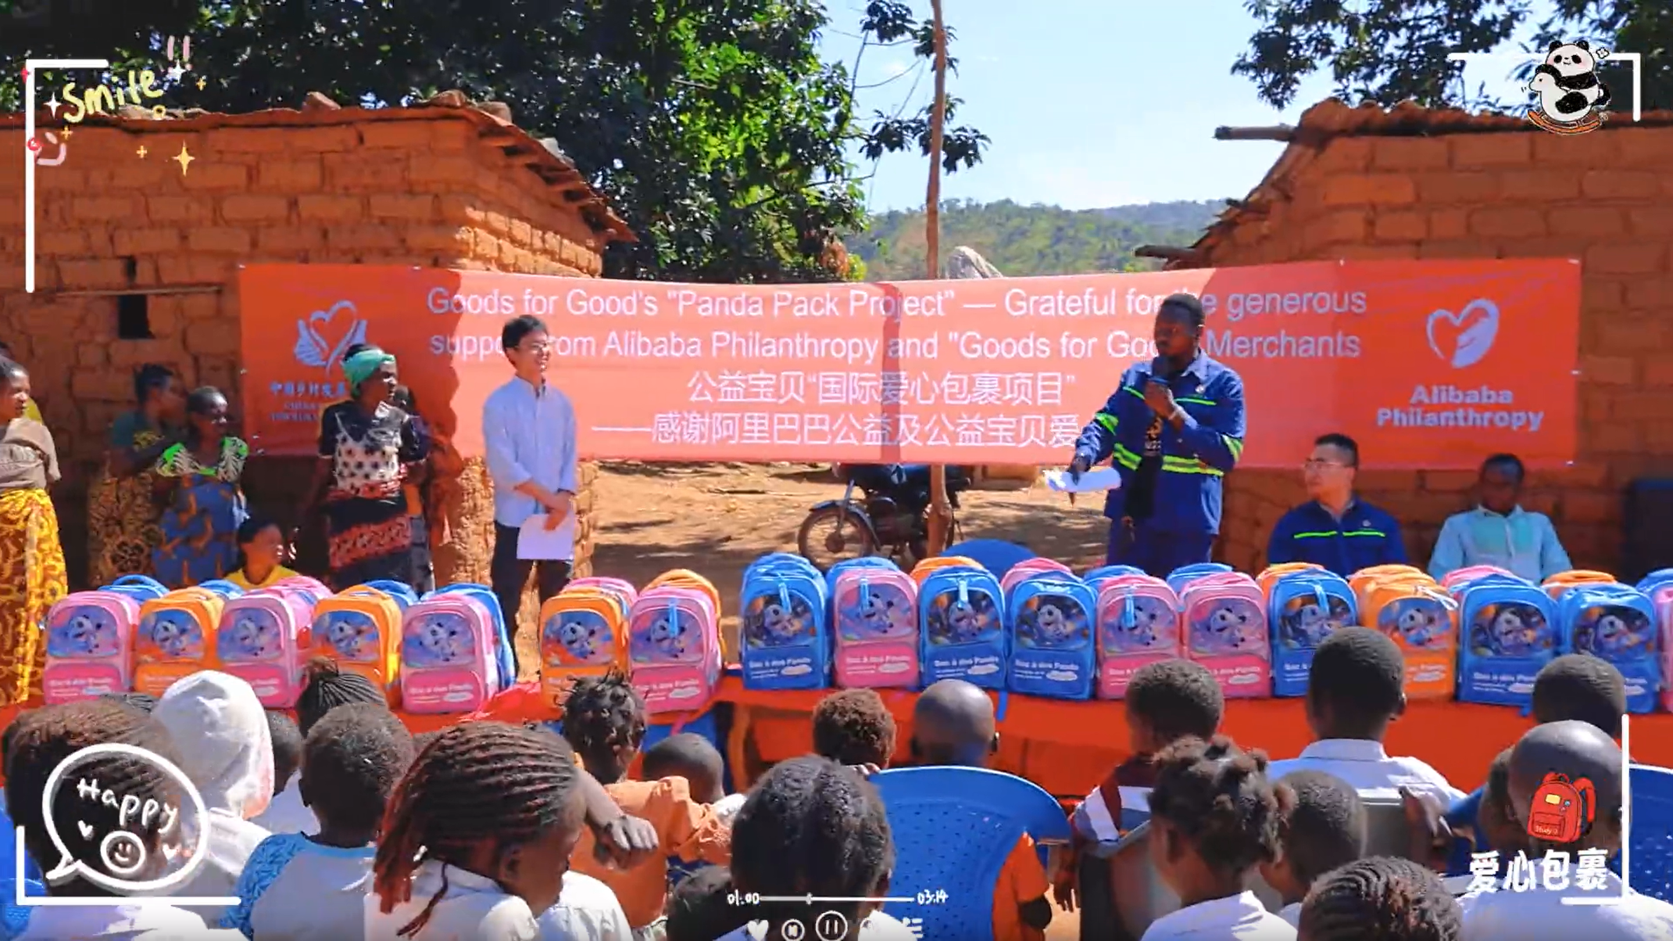

- 埃塞俄比亚
国际爱心包裹体育交流活动在埃塞俄比亚顺利举行。
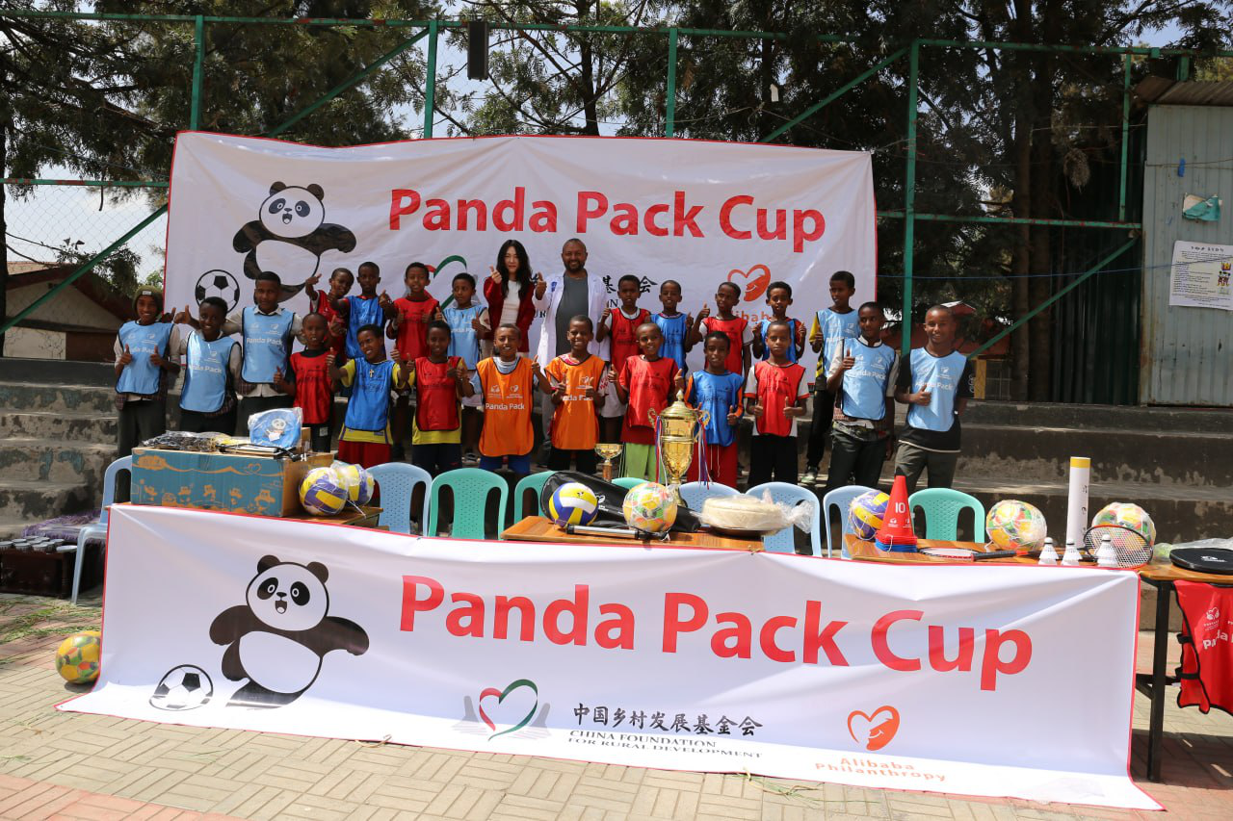
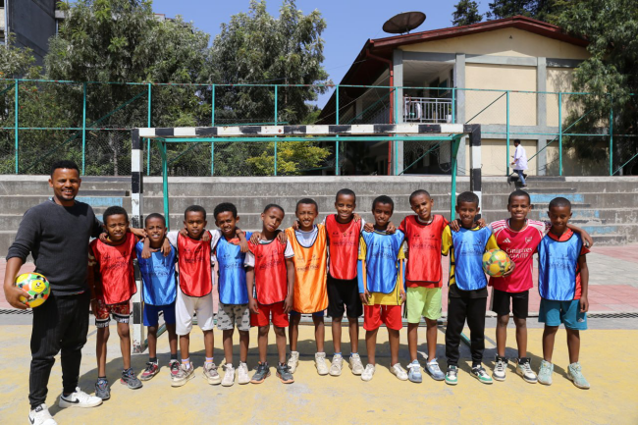 | 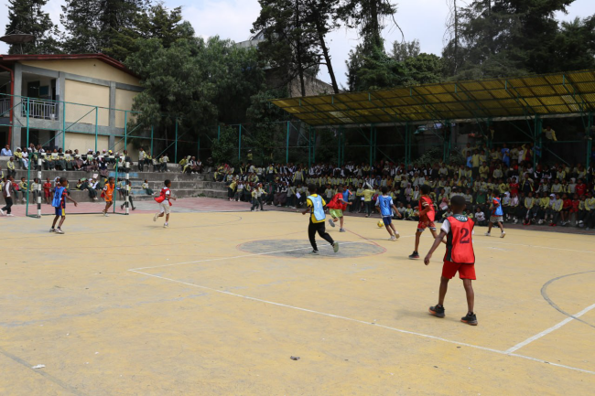
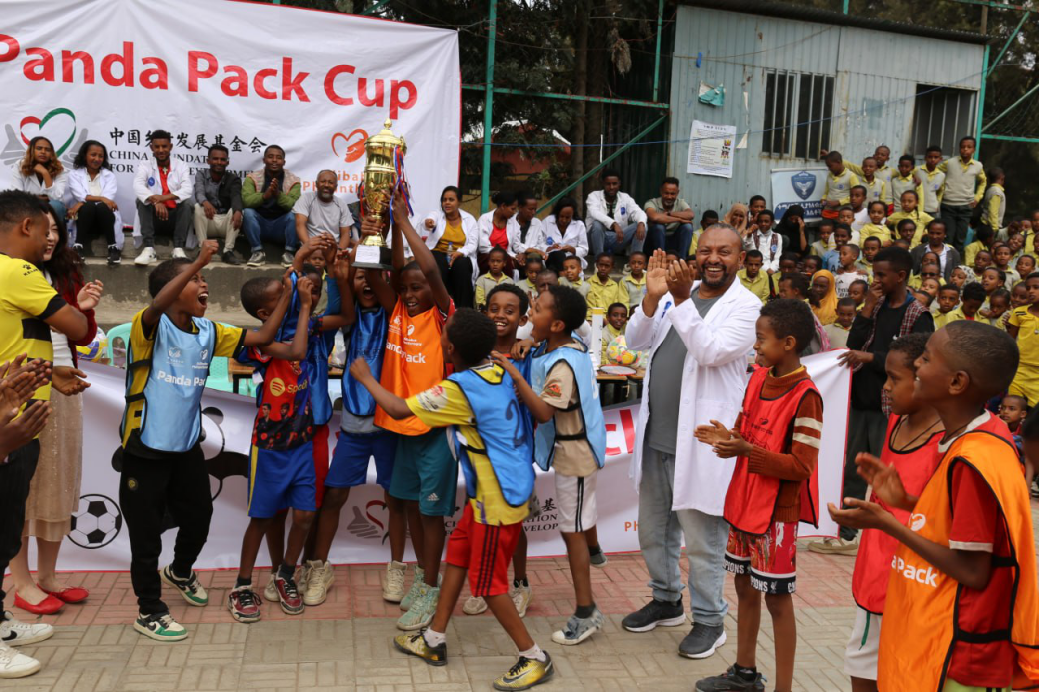

- 柬埔寨
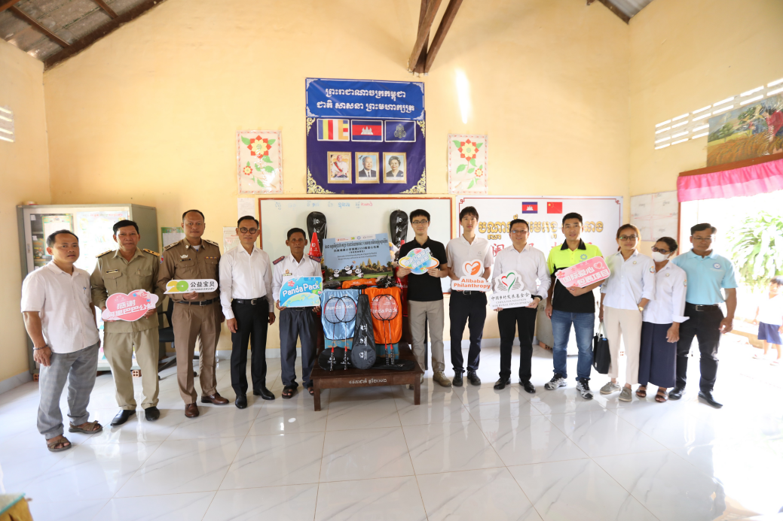
项目团队前往干拉省西安县克托乡洪森波礼德登小学发放爱心包裹。
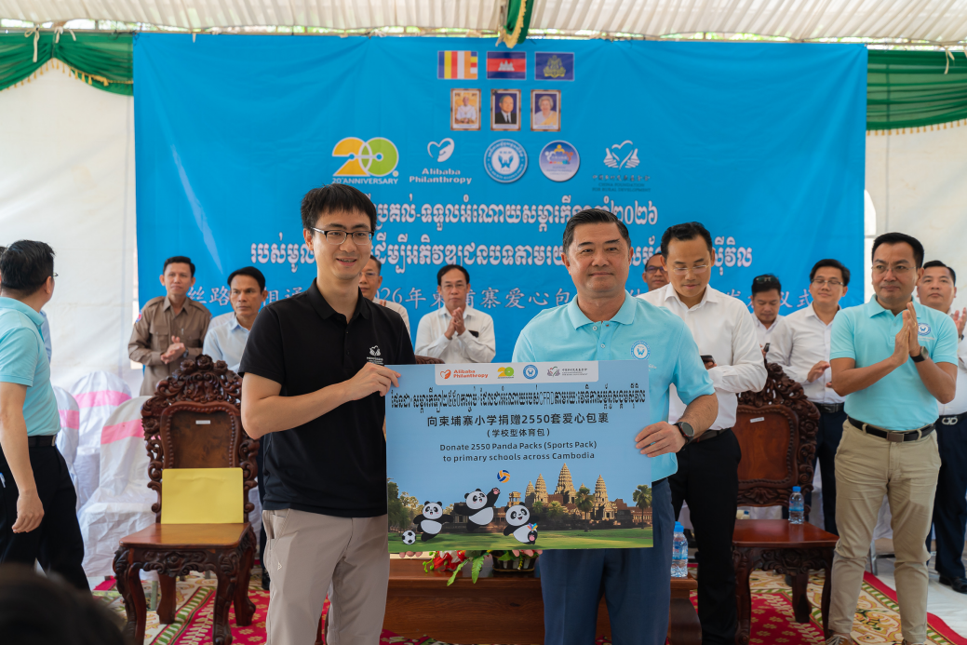
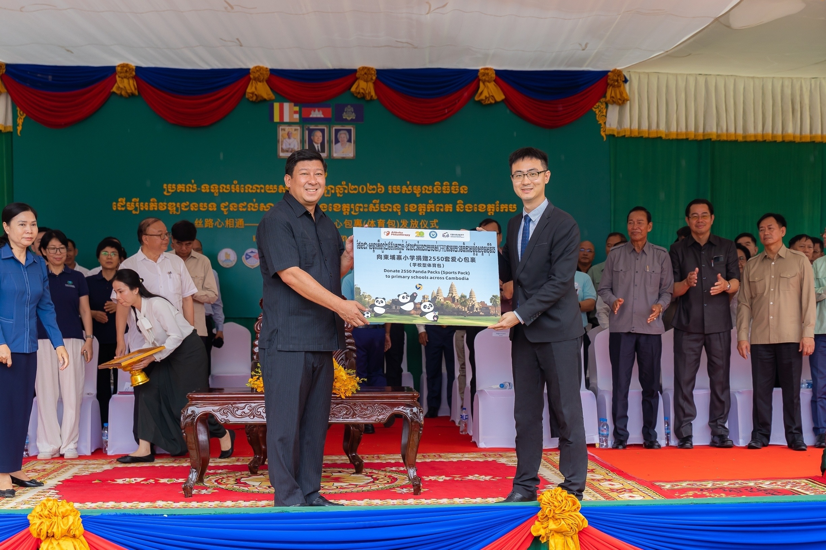
2026年公益宝贝国际爱心包裹（学校型体育包）发放仪式在柬埔寨磅同省、西哈努克省分别举行。
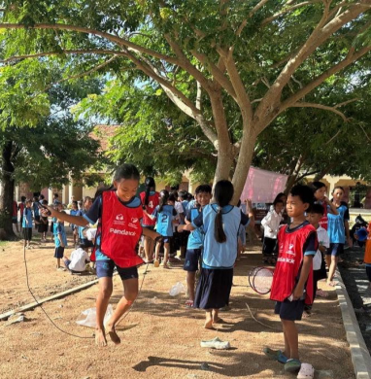 | 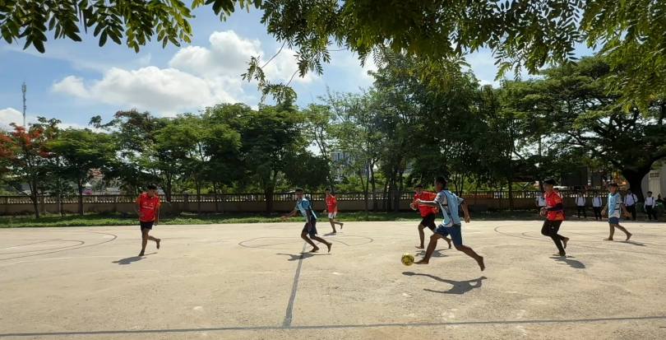
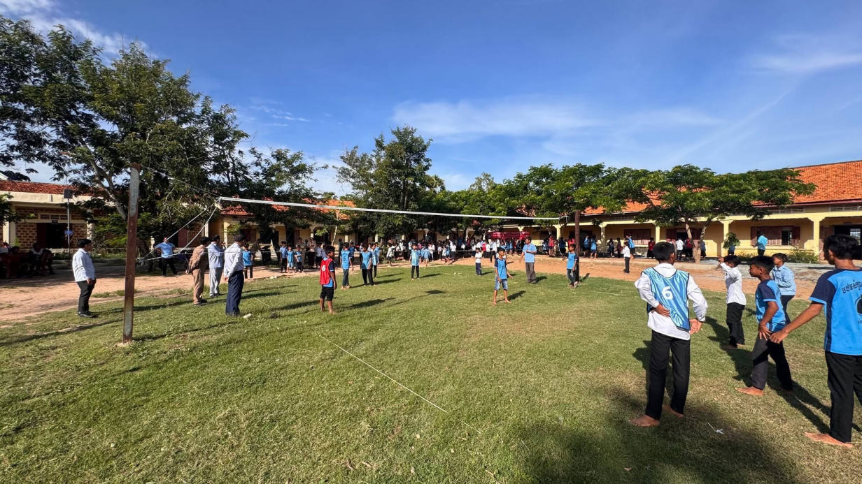
- 布隆迪
布隆迪第一夫人安婕丽娜·恩达伊施米耶女士到访了爱心包裹项目受益学校。
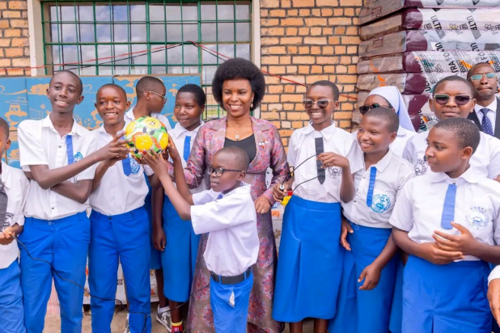 | 